ฮ่องกง-เซินเจิ้น-สะพานแก้ว 4 วัน 2 คืน
โดยสายการบินฮ่องกง แอร์ไลน์
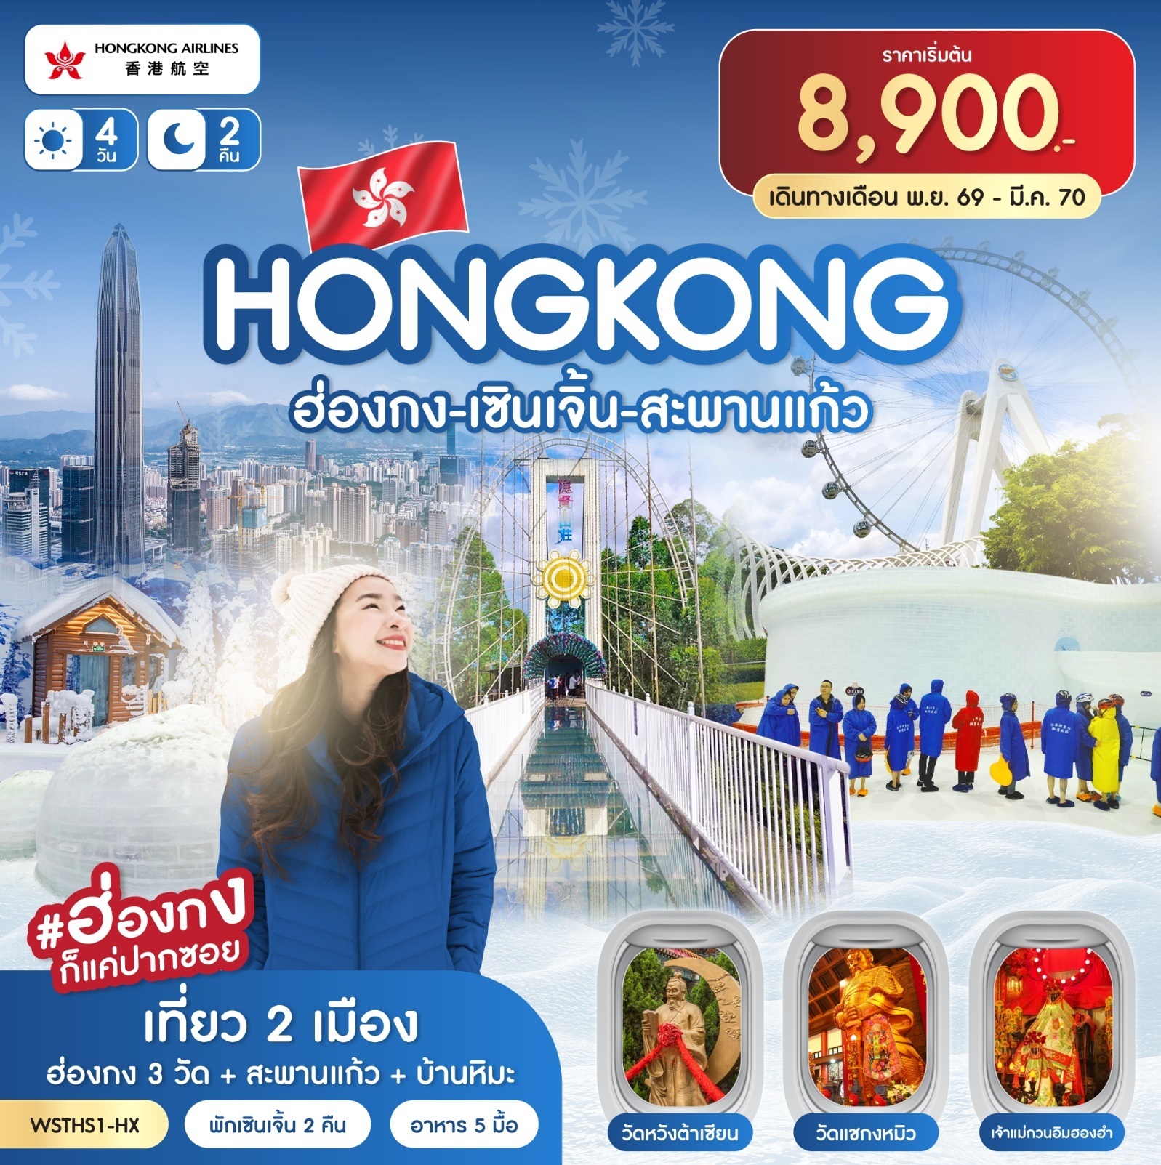

ฮ่องกง-เซินเจิ้น-ตงก่วน-สะพานแก้ว-บ้านหิมะ-ช้อปปิ้งหลอหวู่-วัดกวนอู-ร้านหยก
ร้านยาสมุนไพร-OCT Bay-แวะถ่ายรูปตึกผิงอัน (ด้านนอก)-Co Co Park-Pop Mart
วัดหวังต้าเซียน-วัดแชกงหมิว-ร้านจิวเวอร์รี่-เจ้าแม่กวนอิมฮองฮำ
ช้อปปิ้งถนนนาธาน-ร้าน Pop Mart

ค่าทิปไกด์ และค่าทิปคนขับรถ รวมตลอดการเดินทางจ่ายทิป 2,000 บาท
ไม่รวมทิปหัวหน้าทัวร์ขึ้นอยู่กับความพอใจของลูกค้า

วันที่ | รายการ | อาหาร |  |  | โรงแรม
วันที่ | รายการ | B | L | D | โรงแรม
1 | กรุงเทพฯ-สุวรรณภูมิ | - | - | - | -
2 | กรุงเทพฯ-ฮ่องกง-เซินเจิ้น-ตงก่วน-สะพานแก้ว-บ้านหิมะ-ช้อปปิ้งหลอหวู่-เซินเจิ้น | - |  | - | Shanshui Trends Hotel 3* หรือเทียบเท่า
3 | วัดกวนอู-ร้านหยก-ร้านยาสมุนไพร-OCT Bay-แวะถ่ายรูปตึกผิงอัน (ด้านนอก)-Co Co Park-Pop Mart |  |  | - | Shanshui Trends Hotel 3* หรือเทียบเท่า
4 | เซินเจิ้น-ฮ่องกง-วัดหวังต้าเซียน-วัดแชกงหมิว-ร้านจิวเวลรี่-เจ้าแม่กวนอิมฮองฮำ-ช้อปปิ้งถนนนาธาน-ร้าน Pop Mart-สนามบิน-กรุงเทพฯ |  |  | - | -

อัตราค่าบริการ***ราคายังไม่รวมภาษีน้ำที่สายการบินเก็บเพิ่ม 1,630 บาท เนื่องจากราคาน้ำมันที่ปรับสูงขึ้น***
วันเดินทาง | ราคาผู้ใหญ่  พักห้องละ 2-3 ท่าน | ราคาเด็ก  เสริมเตียง / ไม่เสริมเตียง  พักรวมกับผู้ใหญ่ 2 ท่าน | พักเดี่ยว  จ่ายเพิ่ม
25-29 ต.ค. 69 | 9,900 | 9,900 | 3,500
26-29 ต.ค. 69 | 9,900 | 9,900 | 3,500
27-30 ต.ค. 69 | 9,900 | 9,900 | 3,500
29 ต.ค.-1 พ.ย. 69 | 11,900 | 11,900 | 3,500
31 ต.ค.-3 พ.ย. 69 | 10,900 | 10,900 | 3,500
2-5 พ.ย. 69 | 9,900 | 9,900 | 3,500
4-7 พ.ย. 69 | 9,900 | 9,900 | 3,500
5-8 พ.ย. 69 | 10,900 | 10,900 | 3,500
6-9 พ.ย. 69 | 10,900 | 10,900 | 3,500
8-11 พ.ย. 69 | 9,900 | 9,900 | 3,500
9-12 พ.ย. 69 | 8,900 | 8,900 | 3,500
10-13 พ.ย. 69 | 9,900 | 9,900 | 3,500
12-15 พ.ย. 69 | 10,900 | 10,900 | 3,500
14-17 พ.ย. 69 | 9,900 | 9,900 | 3,500
16-19 พ.ย. 69 | 8,900 | 8,900 | 3,500
18-21 พ.ย. 69 | 9,900 | 9,900 | 3,500
19-22 พ.ย. 69 | 10,900 | 10,900 | 3,500
20-23 พ.ย. 69 | 10,900 | 10,900 | 3,500
22-25 พ.ย. 69 | 10,900 | 10,900 | 3,500
23-26 พ.ย. 69 | 9,900 | 9,900 | 4,000
24-27 พ.ย. 69 | 9,900 | 9,900 | 3,500
26-29 พ.ย. 69 | 11,900 | 11,900 | 3,500
28 พ.ย.-1 ธ.ค. 69 | 11,900 | 11,900 | 3,500
30 พ.ย.-3 ธ.ค. 69 | 10,900 | 10,900 | 3,500
2-5 ธ.ค. 69 | 9,900 | 9,900 | 3,500
3-6 ธ.ค. 69 | 11,900 | 11,900 | 4,000
4-7 ธ.ค. 69 | 11,900 | 11,900 | 4,000
6-9 ธ.ค. 69 | 11,900 | 11,900 | 4,000
7-10 ธ.ค. 69 | 10,900 | 10,900 | 4,000
8-11 ธ.ค. 69 | 10,900 | 10,900 | 4,500
10-13 ธ.ค. 69 | 10,900 | 10,900 | 4,500
12-15 ธ.ค. 69 | 10,900 | 10,900 | 4,500
14-17 ธ.ค. 69 | 10,900 | 10,900 | 4,500
16-19 ธ.ค. 69 | 10,900 | 10,900 | 4,500
17-20 ธ.ค. 69 | 10,900 | 10,900 | 4,000
18-21 ธ.ค. 69 | 10,900 | 10,900 | 3,500
20-23 ธ.ค. 69 | 12,900 | 12,900 | 3,500
21-24 ธ.ค. 69 | 12,900 | 12,900 | 3,500
22-25 ธ.ค. 69 | 12,900 | 12,900 | 3,500
24-27 ธ.ค. 69 | 13,900 | 13,900 | 4,000
26-29 ธ.ค. 69 | 13,900 | 13,900 | 4,000
28-31 ธ.ค. 69 | 13,900 | 13,900 | 4,000
30 ธ.ค. 69-2 ม.ค. 70 | 14,900 | 14,900 | 4,500
31 ธ.ค. 69-3 ม.ค. 70 | 14,900 | 14,900 | 4,500
1-4 ม.ค. 70 | 14,900 | 14,900 | 4,500
3-6 ม.ค. 70 | 12,900 | 12,900 | 3,500
4-7 ม.ค. 70 | 9,900 | 9,900 | 3,500
5-8 ม.ค. 70 | 9,900 | 9,900 | 3,500
7-10 ม.ค. 70 | 10,900 | 10,900 | 3,500
9-12 ม.ค. 70 | 9,900 | 9,900 | 3,500
11-14 ม.ค. 70 | 8,900 | 8,900 | 3,500
13-16 ม.ค. 70 | 9,900 | 9,900 | 3,500
14-17 ม.ค. 70 | 9,900 | 9,900 | 3,500
15-18 ม.ค. 70 | 9,900 | 9,900 | 3,500
17-20 ม.ค. 70 | 9,900 | 9,900 | 3,500
18-21 ม.ค. 70 | 8,900 | 8,900 | 3,500
19-22 ม.ค. 70 | 9,900 | 9,900 | 3,500
21-24 ม.ค. 70 | 9,900 | 9,900 | 3,500
23-26 ม.ค. 70 | 9,900 | 9,900 | 3,500
25-28 ม.ค. 70 | 9,900 | 9,900 | 3,500
27-30 ม.ค. 70 | 9,900 | 9,900 | 3,500
28-31 ม.ค. 70 | 9,900 | 9,900 | 3,500
29 ม.ค.-1 ก.พ. 70 | 10,900 | 10,900 | 3,500
31 ม.ค.-3 ก.พ. 70 | 10,900 | 10,900 | 3,500
1-4 ก.พ. 70 | 10,900 | 10,900 | 3,500
2-5 ก.พ. 70 | 13,900 | 13,900 | 3,500
4-7 ก.พ. 70 | 13,900 | 13,900 | 3,500
6-9 ก.พ. 70 | 12,900 | 12,900 | 3,500
8-11 ก.พ. 70 | 12,900 | 12,900 | 3,500
10-13 ก.พ. 70 | 12,900 | 12,900 | 3,500
11-14 ก.พ. 70 | 12,900 | 12,900 | 3,500
12-15 ก.พ. 70 | 12,900 | 12,900 | 3,500
14-17 ก.พ. 70 | 10,900 | 10,900 | 3,500
15-18 ก.พ. 70 | 8,900 | 8,900 | 3,500
16-19 ก.พ. 70 | 9,900 | 9,900 | 3,500
18-21 ก.พ. 70 | 12,900 | 12,900 | 3,500
20-23 ก.พ. 70 | 12,900 | 12,900 | 3,500
22-25 ก.พ. 70 | 10,900 | 10,900 | 3,500
24-27 ก.พ. 70 | 10,900 | 10,900 | 3,500
25-28 ก.พ. 70 | 10,900 | 10,900 | 3,500
26 ก.พ.-1 มี.ค. 70 | 10,900 | 10,900 | 3,500
1-4 มี.ค. 70 | 13,900 | 13,900 | 3,500
2-5 มี.ค. 70 | 13,900 | 13,900 | 3,500
4-7 มี.ค. 70 | 11,900 | 11,900 | 3,500
6-9 มี.ค. 70 | 10,900 | 10,900 | 3,500
7-10 มี.ค. 70 | 9,900 | 9,900 | 3,500
8-11 มี.ค. 70 | 9,900 | 9,900 | 3,500
9-12 มี.ค. 70 | 9,900 | 9,900 | 3,500
11-14 มี.ค. 70 | 10,900 | 10,900 | 3,500
13-16 มี.ค. 70 | 9,900 | 9,900 | 3,500
15-18 มี.ค. 70 | 8,900 | 8,900 | 3,500
17-20 มี.ค. 70 | 9,900 | 9,900 | 3,500
18-21 มี.ค. 70 | 10,900 | 10,900 | 3,500
19-22 มี.ค. 70 | 10,900 | 10,900 | 3,500
21-24 มี.ค. 70 | 10,900 | 10,900 | 3,500
***ราคาเด็กเล็กอายุต่ำกว่า 2 ปี จ่าย 8,000.- บาท ไม่มีที่นั่งบนเครื่อง***
โปรแกรมอาจมีการปรับเปลี่ยนได้ตามความเหมาะสมโดยไม่ต้องแจ้งให้ทราบล่วงหน้า

วันแรก กรุงเทพฯ-สุวรรณภูมิ
23.00 น. พร้อมกันที่สนามบินสุวรรณภูมิ อาคารผู้โดยสารขาออก ชั้น 4 ประตู 6 เคาน์เตอร์ K สายการบินฮ่องกง แอร์ไลน์ เจ้าหน้าที่บริษัทฯ ให้การต้อนรับและอำนวยความสะดวก
วันที่สอง กรุงเทพฯ-ฮ่องกง-เซินเจิ้น-ตงก่วน-สะพานแก้ว-บ้านหิมะ-เซินเจิ้น-ช้อปปิ้งหลอหวู่
01.55 น. ออกเดินทาง โดยสายการบินฮ่องกง แอร์ไลน์ เที่ยวบินที่ HX780 (บริการของว่างและเครื่องดื่มบนเครื่อง)
05.55 น ถึงสนามบินฮ่องกง Cheak Lap Kok ผ่านพิธีการตรวจคนเข้าเมืองเรียบร้อยแล้ว อิสระให้ทุกท่านทำภารกิจส่วนตัวที่สนามบิน
08.30 น. นำท่านนั่งรถปรับอากาศข้ามสะพานชิงหม่า สะพานแขวนที่ใหญ่ที่สุดของฮ่องกง เป็นสะพานข้ามช่องแคบในฮ่องกง เชื่อมเกาะซิงยี่และเกาะหม่าวัน สร้างเสร็จในปี 1997 ตัวสะพานแขวนยาว 2.2 กม. สูง 206 เมตร ช่วงกลางยาว 1,377 เมตร กว้าง 41 เมตร มีสองชั้น ชั้นบนมีเส้นทางรถวิ่งจำนวน 6 ช่องทาง ส่วนชั้นล่างใช้สำหรับรถไฟฟ้า (MTR) หากจะให้เห็นวิวอันสวยงาม ต้องมาทางรถยนต์เท่านั้น เป็นจุดชมวิวที่สองข้างทางสวยงามมาก สะพานแห่งนี้เป็นเส้นทางสำคัญที่เชื่อมย่านธุรกิจในฮ่องกง กับเกาะลันเตา เพื่อไปยังท่าอากาศยานนานาชาติฮ่องกง และนำท่านเดินทางสู่เมืองเซินเจิ้น โดยรถโค้ช หลังผ่านพิธีการตรวจคนเข้าเมืองเรียบร้อยแล้ว
เที่ยง รับประทานอาหาร ณ ภัตตาคาร
เดินทางสู่ Yinxian Resort แหล่งท่องเที่ยวขึ้นชื่อของเมืองตงก่วน มีบริการทั้งที่พัก สวนสนุก สวนดอกไม้ หมู่บ้านพื้นเมือง และสิ่งที่ห้ามพลาดคือให้ทุกท่านได้สัมผัสการเดินบนสะพานแก้วมีความสูง 88 เมตรยาว 333 เมตร ทุกท่านจะได้สัมผัสกับการเดินบนสะพานอันน่าตื่นเต้น และจะชมวิวแบบ 360 องศา พร้อมเก็บภาพเป็นที่ระลึก (กรณีถ้าสภาพอากาศไม่ดี หรือฝนตก สะพานแก้วอาจจะงดให้บริการ ซึ่งจะต้องคำนึงถึงความปลอดภัยเป็นหลัก)
นำท่านเที่ยวชมบ้านหิมะ Snow house ให้ทุกท่านได้สัมผัสกับอากาศหนาวเย็น สนุกสนานกับการเล่นสไลเดอร์หิมะ พร้อมได้ถ่ายรูปในมุมสวยๆ ในบรรยากาศที่เต็มไปด้วยหิมะขาวๆ ไปทั่วบริเวณ หรือจะเลือกเดินเล่นเก็บภาพในมุมต่างๆ ในบริเวณรีสอร์ทตามอัธยาศัย
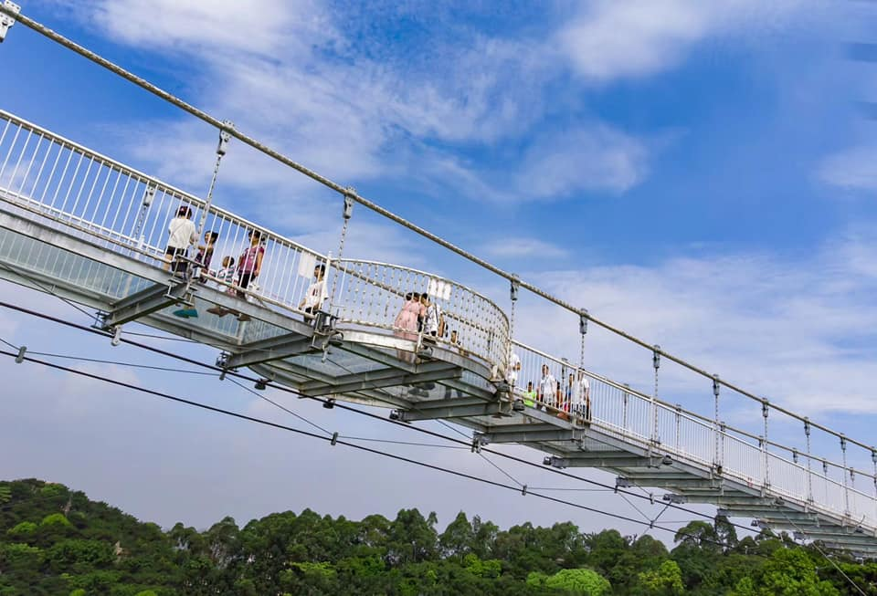
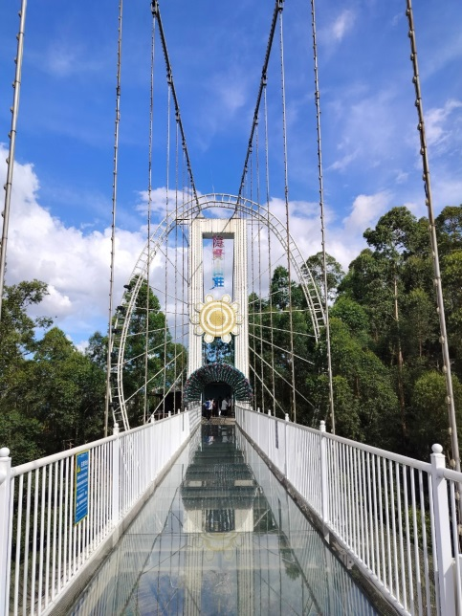

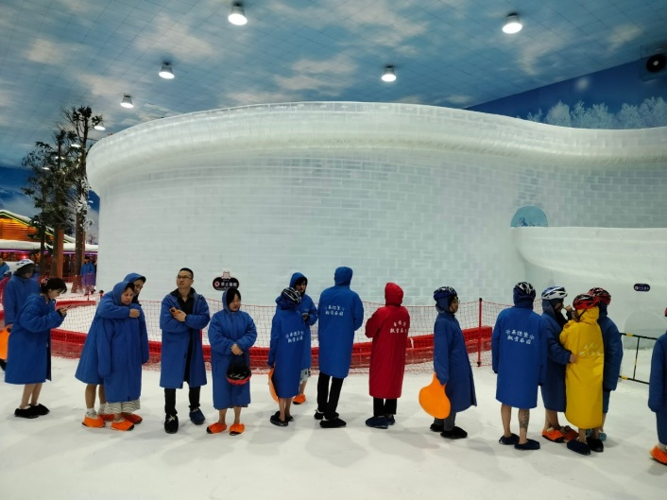
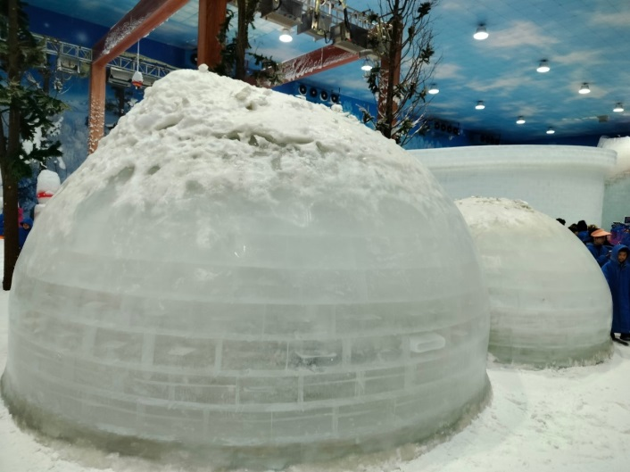

สมควรแก่เวลานำท่านเดินทางกลับตัวเมืองเซินเจิ้น เที่ยวชมเมืองเซินเจิ้นซึ่งเป็นเขตเศรษฐกิจพิเศษของจีน แต่เดิมนั้นเป็นเพียงหมู่บ้านชาวประมงธรรมดาอยู่ในมณฑลกวางตุ้ง มีเนื้อที่ 2,020 ตารางกิโลเมตร ตัวเมืองเซินเจิ้นได้รับการวางระบบผังเมืองอย่างดีมีสภาพภูมิทัศน์ และสภาพแวดล้อมที่เป็นระเบียบสวยงาม
นำท่านเดินทางสู่ห้างสรรพสินค้าหลอหวู่ Lowu แหล่งช้อปปิ้งสินค้าซึ่งคนไทยรู้จักในนามมาบุญครองเมืองไทยมีสินค้ามากมายหลายหมวดหมู่ เช่น กระเป๋า รองเท้า นาฬิกา เสื้อผ้า ให้ท่านได้เลือกซื้อเป็นของฝากสำหรับคนที่ท่านรักและตัวท่านเอง
***อิสระอาหารเย็นตามอัธยาศัย***
พักที่ Shanshui Trends Hotel / Shilo Hotel 3* หรือเทียบเท่า
วันที่สาม วัดกวนอู-ร้านหยก-ร้านยาสมุนไพร-OCT Bay-แวะถ่ายรูปตึกผิงอัน (ด้านนอก)-Co Co Park-Pop Mart
เช้า รับประทานอาหาร ณ โรงแรมที่พัก
นำท่านเดินทางสู่วัดกวนอู ไหว้เทพจ้ากวนอู สัญลักษณ์ของความซื่อสัตย์ ความกตัญญูรู้คุณ ความจงรักภักดี ความกล้าหาญ โชคลาภ บารมี ท่านเปรียบเสมือนตัวแทนของความเข้มแข็งเด็ดเดี่ยวองอาจไม่ครั่นคร้ามต่อศัตรู ท่านเป็นคนจิตใจมั่นคงดั่งขุนเขา มีสติปัญญาเลอเลิศมาก และไม่เคยประมาทการบูชาขอพรท่านก็หมายถึงขอให้ท่านช่วยอุดช่องว่างไม่ให้เพลี่ยงพล้ำแก่ฝ่ายตรงข้าม และให้เกิดความสมบูรณ์ด้วยคนข้างเคียงที่ซื่อสัตย์ หรือบริวารที่ไว้ใจได้นั่นเองดังนั้นประชาชนคนจีนจึงนิยมบูชา และกราบไหว้เพื่อความเป็นสิริมงคลต่อตนเอง และครอบครัวในทุกๆ ด้าน
นำท่านเดินทางสู่ร้านหยก เลือกชมและเลือกซื้อผลิตภัณฑ์จากหยกสินค้าขึ้นชื่อของจีน และแวะร้านยาสมุนไพร ยาบัวหิมะซึ่งถือเป็นประจำบ้านของชาวจีน สรรพคุณหลากหลาย แก้น้ำร้อนลวก แผลไฟไหม้ แก้ริดสีดวง ฮ่องกงฟุต
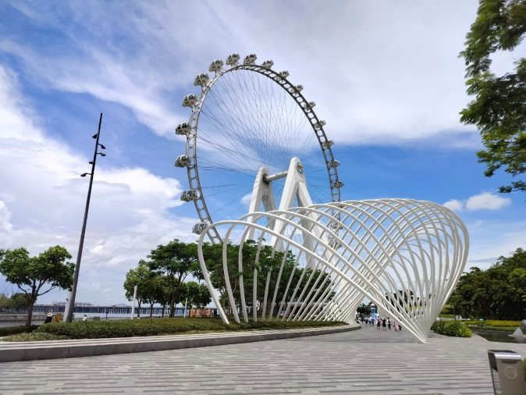
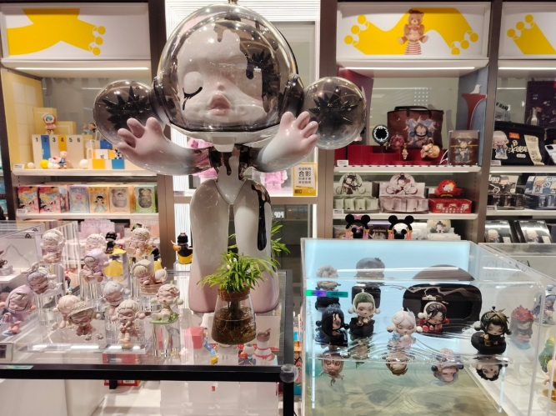
เที่ยง รับประทานอาหาร ณ ภัตตาคาร
นำท่านสู่ย่านธุรกิจหลักของเซินเจิ้น OCT Bay โครงการนี้ตั้งอยู่บนพื้นที่ที่ยอดเยี่ยมอย่างแท้จริง รวมถึงทะเลสาบที่มนุษย์สร้างขึ้นพร้อมทิวทัศน์ที่มองเห็นอ่าว เป็นโครงการที่แสดงถึงวัฒนธรรมด้านท่องเที่ยว บันเทิง ช้อปปิ้ง ร้านอาหาร โรงแรม สโมสรต่างๆ มากมาย อิสระให้ท่านได้ถ่ายรูปเช็คอินเป็นที่ระลึก
นำท่านเดินทางสู่ตึกผิงอัน Ping An International Finance Centre (แวะถ่ายรูปด้านนอก) ตึกมีความสูง 600 เมตร มีทั้งหมด 115 ชั้น เป็นอาคารสูงในเมืองเชินเจิ้น มณฑลกวางตุ้ง อาคารถูกอนุมัติโดยผิงอัน อินรัวแรนส์ และออกแบบโดยบริษัทสถาปัตยกรรมอเมริกัน Kohn Pedersen Fox อาคารสูงนี้มีทั้งสำนักงาน โรงแรม และห้างสรรพสินค้า
และเดินทางสู่ CoCo Park คอมเพล็กซ์ศูนย์การค้าขนาดใหญ่แห่งนี้ประกอบด้วยร้านอาหารยอดนิยม และสินค้าแบรนด์ต่างประเทศมากมาย รวมถึงร้านขนม ร้านกาแฟ สินค้ามากมาย อิสระให้ท่านเดินเล่นพักผ่อนชิวๆ เลือกซื้อช้อปปิ้งสินค้าต่างๆ และยังมีซุปเปอร์มาร์เก็ตอยู่ชั้นใต้ดินให้ท่านได้เลือกซื้อของกินของใช้มากมาย
***อิสระอาหารเย็นตามอัธยาศัย***
พักที่ Shanshui Trends Hotel / Shilo Hotel 3* หรือเทียบเท่า
วันที่สี่ เซินเจิ้น-ฮ่องกง-วัดหวังต้าเซียน-วัดแชกงหมิว-ร้านจิวเวลรี่-เจ้าแม่กวนอิมฮองฮำ-ช้อปปิ้งถนนนาธาน-ร้าน Pop Mart-สนามบิน-กรุงเทพฯ
เช้า รับประทานอาหาร ณ โรงแรมที่พัก
นำท่านเดินทางสู่ฮ่องกง หลังผ่านพิธีการตรวจคนเข้าเมืองเรียบร้อยแล้ว
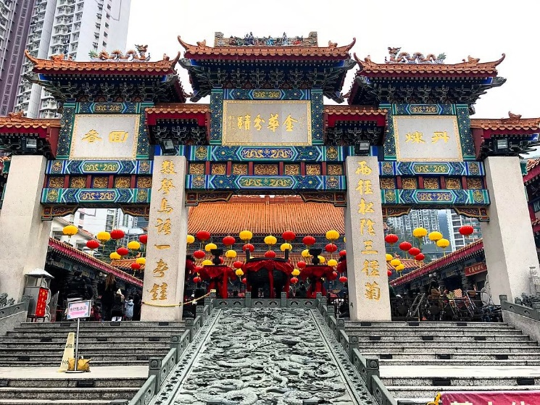
10.00 น. นำท่านสู่วัดหวังต้าเซียน (คนจีนกวางตุ้ง จะเรียกวัดนี้ว่า หว่องไท่ซิน) เป็นวัดเก่าแก่อายุกว่าร้อยปี ที่ไม่มีวันเสื่อมคลายไปจากความศรัทธาของประชาชนชาวฮ่องกง สังเกตได้จากมวลชน จำนวนมากที่มาสักการะ หรือแม้กระทั่งควันธูปคละคลุ้งไปทั่วบริเวณท่านเทพเจ้าหวังต้าเซียนเดิมท่านชื่อ "หว่องช้อเผ่ง" เป็นมนุษย์เดินดินธรรมดาคนหนึ่ง ที่มีจิตเมตตาต่อชาวโลก ท่านมีความกตัญญูต่อพ่อแม่สูงมาก และช่วยพ่อแม่ตั้งแต่เล็ก ทำงานดูแลเลี้ยงแพะ อยู่มาวันหนึ่งท่านได้พบ กับนักพรต และนักพรตได้ชวนไปศึกษาร่ำเรียนวิชาบนภูเขาไกล ท่านหว่องช้อเผ่งก้อตัดสินใจตามนักพรตท่านนั้นไปศึกษาร่ำเรียนวิชา ท่านขยันหมั่นเพียรเรียนจนบรรลุ จนท่านสามารถเสกก้อนหินให้กลายเป็นแพะได้ เมื่อท่านได้ร่ำเรียนวิชาจนถ่องแท้แล้ว ก้อได้ลาอาจารย์ของท่านกลับมา ใช้วิชาความรู้ด้านสมุนไพร เพื่อบำเพ็ญประโยชน์ เดินทางรักษาประชาชนจีน ที่เจ็บไข้ ตลอดจนผู้ที่เดือดร้อนไปทั่วทุกสารทิศ เมื่อเกิดโรคระบาดใหญ่ในประเทศจีน ท่านหวังต้าเซียนได้ใช้วิชาการแพทย์ จัดยาสมุนไพรให้แก่ชาวบ้านเพื่อต่อสู้กับโรคร้าย ตลอดอายุขัยทองท่าน ได้มีลูกศิษย์มากมายที่เคารพท่านและร่ำเรียนวิชาจากท่าน จวบจนประชาชนต่างยกย่องให้ท่านเป็นเทพหว่องไท่ซิน และได้ตั้งศาลเอาไว้เพื่อกราบสักการะ
นำท่านชมโรงงานจิวเวลรี่ ที่ขึ้นชื่อของฮ่องกงพบกับงานดีไซน์ที่ได้รับรางวัลอันดับเยี่ยม
เที่ยง รับประทานอาหาร ณ ภัตตาคาร
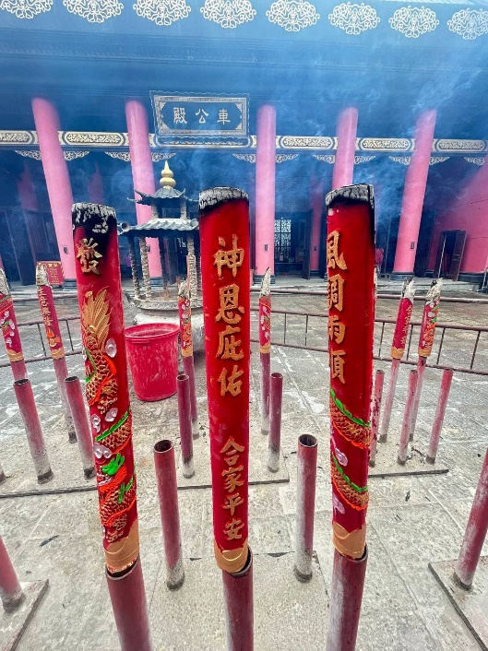
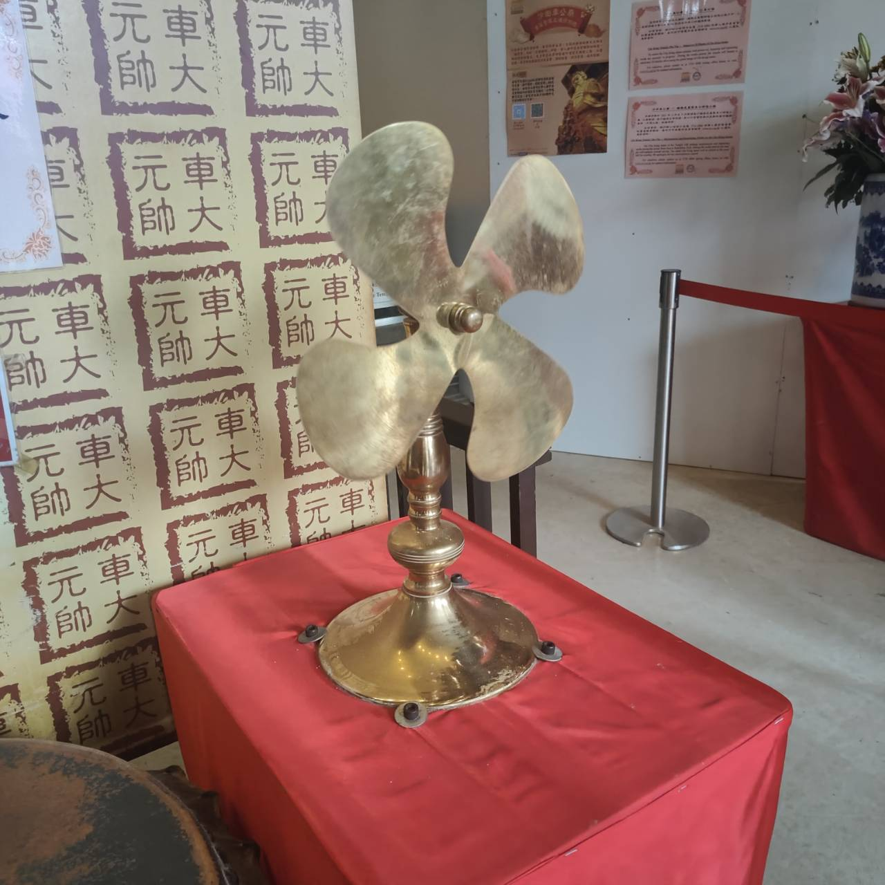
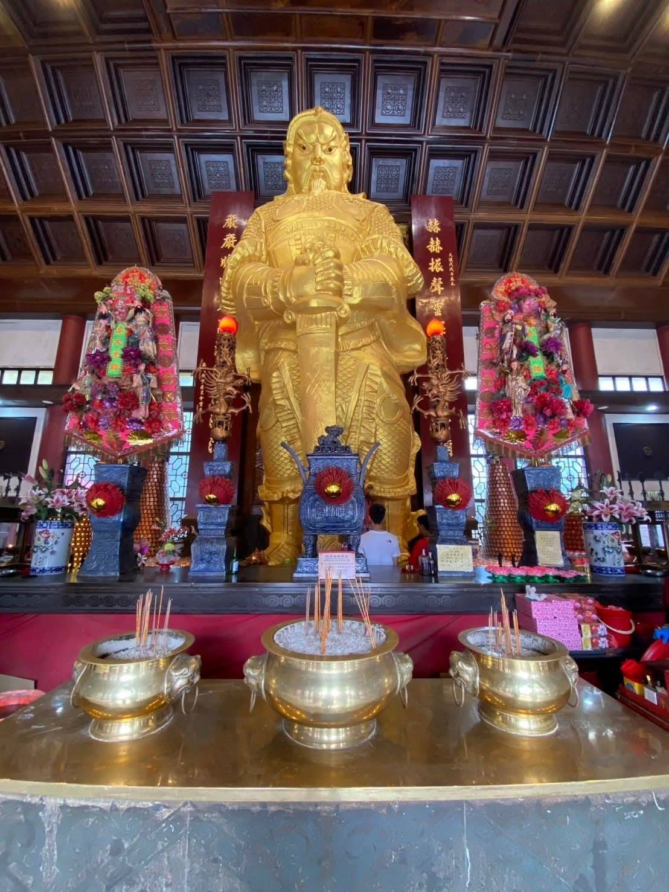
และเดินทางสู่วัดแชกงหมิว หรือวัดกังหันนำโชค ตั้งอยู่ที่ตำบลถิ่น ซึ่งถือเป็นชานเมืองของฮ่องกง เป็นวัดเก่าแก่ของฮ่องกง สร้างขึ้นเมื่อ 400 กว่าปีผ่านมาแล้วในสมัยราชวงศ์ชิง ขึ้นชื่อลือชาในเรื่องความศักดิ์สิทธิ์ในด้านของโชคลาภทรัพย์สินเงินทอง โดยมีรูปปั้นเจ้าพ่อแชกง และดาบไร้พ่ายเป็นสิ่งศักดิ์สิทธ์ประจำวัดตำนานเล่าว่าในช่วงปลายของราชวงศ์ชิง แผ่นดินจีนเกิดกลียุคมีการก่อจลาจลแข็งเมืองขึ้นทั่วประเทศ และเหตุการณ์นี้ได้ก่อเกิดบุรุษชาตินักรบที่ชื่อว่าขุนพล แชกง ที่ได้ยกทัพไปปราบปรามความวุ่นวายที่เกิดขึ้นแทบทุกสารทิศ และท่านเองก็ได้ชื่อว่าเป็นนักรบที่ได้ชื่อว่าไม่เคยแพ้ใคร เพราะไม่ว่าจะยกทัพไปปราบกบฏที่ไหนก็จะได้รับชัยชนะเสมอ และดาบคู่กายของท่านก็ได้ชื่อว่าเป็นดาบไร้พ่ายเช่นกันดาบไร้พ่ายของท่าน คนจีนถือว่ามีความเป็นมงคลในด้านของศาสตร์ฮวงจุ้ยในเชิงของการต่อสู้เป็นอย่างสูง ธนาคารแบงก์ออฟไชน่าของฮ่องกง ถึงกับจำลองดาบของท่านไปก่อสร้างตึกสำนักงานใหญ่ของธนาคารที่มีชื่อว่าตึกใบมีด ซึ่งเป็นตึกที่ถือเป็นสัญลักษณ์ของเกาะฮ่องกงเลยทีเดียว และวัดแชกงยังเป็นที่มาของจี้กังหันนำโชคที่มีชื่อเสียงของวงการการท่องเที่ยวฮ่องกง ที่ไม่ว่าทัวร์ไหนที่มาฮ่องกง เป็นต้องเลือกเช่าเลือกซื้อสินค้ามงคลชิ้นนี้ เพื่อเสริมสร้างบารมี และความเป็นสิริมงคลให้กับชีวิตด้วยกันทั้งสิ้น

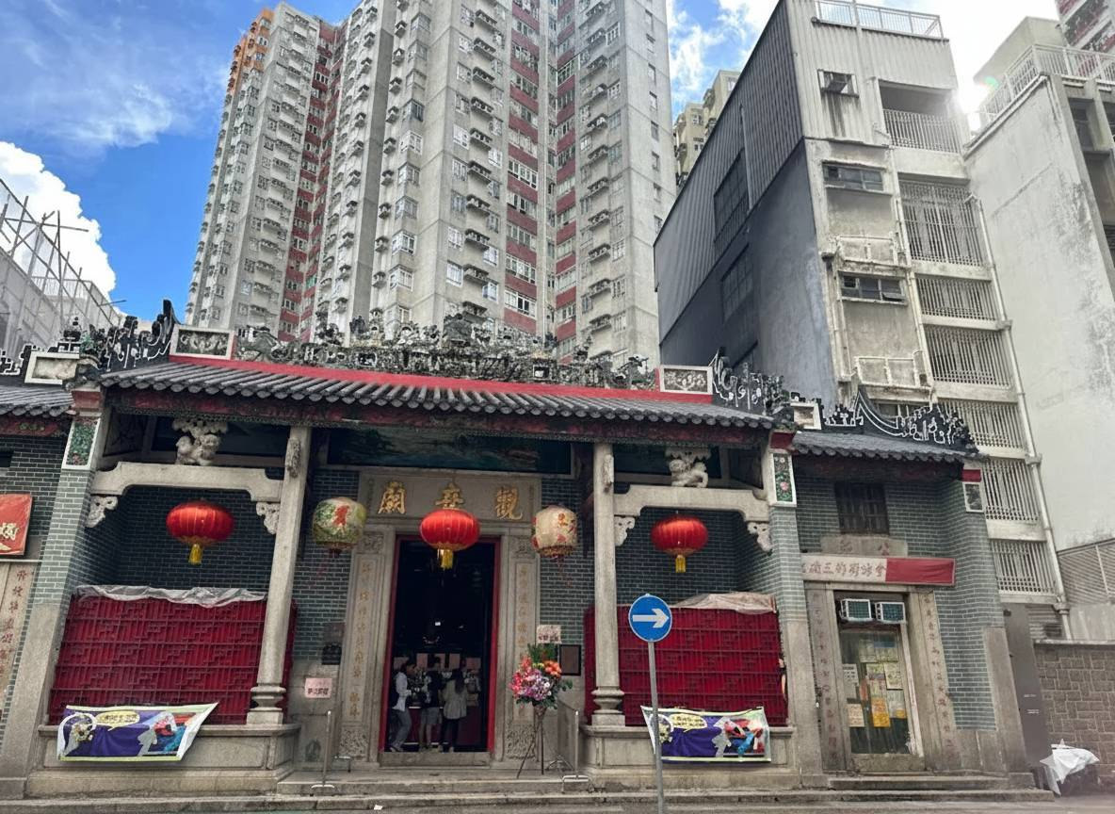
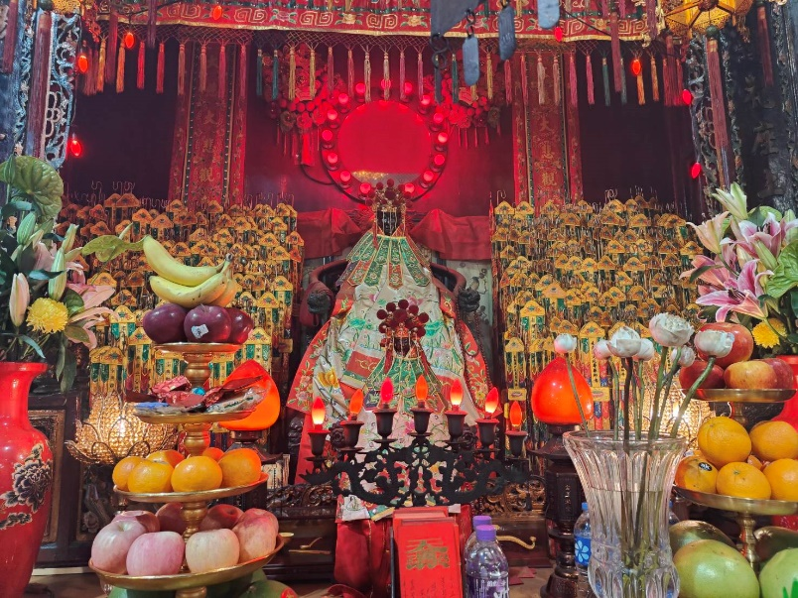
นำท่านเดินทางสู่วัดเจ้ากวนอิมฮองฮำ เป็นวัดเจ้าแม่กวนอิมที่เก่าแก่มีชื่อเสียงแห่งหนึ่งในย่านฮ่องฮำฮ่องกง ถูกสร้างขึ้นถูประมาณ 150 ปีก่อน ในปี พ.ศ. 2416 (ค.ศ.1873) ทุกท่านจะได้ขอพรเจ้าแม่กวนอิมพระโพธิสัตว์แห่งความเมตตาช่วยคุ้มครองและปกปักรักษา และขอพรด้านเงินทอง เงินก้อนโต ความเจริญมั่งมีในชีวิต ซึ่งคนไทยจะรู้จักกันในนามเจ้าแม่กวนอิมยืมเงิน ซึ่งเป็นที่เชื่อรู้จักและนับถือกันมากสำหรับคนฮ่องกงและคนไทย

อิสระให้ท่านเดินเล่นช้อปปิ้งย่านจิมซาจุ่ย ถนนนาธาน ซึ่งเป็นแหล่งรวบรวมสินค้าแบรนด์เนมจากทั่วทุกมุมโลก ท่านจะได้เลือกซื้อสินค้าประเภทต่างๆ อย่างเต็มอิ่มจุใจ ไม่ว่าคุณจะมีรสนิยมแบบไหน หรืองบประมาณเท่าใด ศูนย์การค้าชั้นเลิศของฮ่องกงมีทุกสิ่งที่คุณต้องการศูนย์การค้าที่กว้างขวางเหล่านี้ เป็นแหล่งรวมห้องเสื้อที่จำหน่ายสินค้าแบรนด์เนมของดีไซเนอร์นานาชาติชื่อดังจากทั่วทุกมุมโลก รวมไปถึงร้าน Pop Mart เอาใจสายจุ่มให้เลือกชมเลือกซื้อตามอัธยาศัย
18.00 น. นำท่านเดินทางสู่สนามบิน ***กรุณาตรงต่อเวลานัดหมาย***
อิสระให้ท่านช้อปปิ้งสินค้าที่สนามบินนานาชาติฮ่องกง ซึ่งมีร้านค้าปลีกมากกว่า 200 แห่ง ร้านอาหาร 60 ร้าน มีจำหน่ายของที่ระลึกจากฮ่องกง แบรนด์หรู รวมทั้งอาหารหลากหลายชนิด และยังมีของฝากของที่ระลึกจาก Disney Pop Mart อีกด้วย
22.10 น. ออกเดินทางโดยสายการบินฮ่องกง แอร์ไลน์ เที่ยวบินที่ HX779 (บริการของว่างและเครื่องดื่มบนเครื่อง)
00.25 น. ถึงสนามบินสุวรรณภูมิ โดยสวัสดิภาพ
ขอบพระคุณทุกท่านที่ใช้บริการ
โปรแกรมอาจมีการปรับเปลี่ยนได้ตามความเหมาะสมโดยไม่ต้องแจ้งให้ทราบล่วงหน้า
เงื่อนไขการเข้าหรือออกประเทศไทยและประเทศปลายทาง อาจมีการเปลี่ยนแปลงทั้งนี้ขึ้นอยู่กับมาตราการณ์ของภาครัฐทั้ง 2 ประเทศ บริษัทฯ ขอสงวนสิทธิ์ในการเปลี่ยนแปลงหรือเรียกเก็บค่าใช้จ่ายเพิ่ม กรณีมีคำสั่งหรือประกาศเงื่อนไขเพิ่มเติมของทางภาครัฐ

อัตรานี้รวม
ค่าตั๋วเครื่องบิน และภาษีน้ำมัน กรุงเทพฯ–ฮ่องกง–กรุงเทพฯ (ตั๋วกรุ๊ป) / ค่ารถโค้ชปรับอากาศบริการตลอดการเดินทาง / ค่าอาหาร และเครื่องดื่มที่ระบุไว้ในรายการ / ค่าที่พักตามที่ระบุไว้ในรายการหรือเทียบเท่า (กรณีพัก 3 ท่านๆ ที่ 3 เป็นเตียงเสริม) ถ้าบางโรงแรมไม่มีเตียงเสริมท่านจะต้องพักเดี่ยวเพิ่ม / ค่าน้ำหนักกระเป๋าไม่เกิน 23 กิโลกรัม (ท่านละ 1 ใบเท่านั้น) และถือขึ้นเครื่องได้ 7 กก. / ค่าบัตรเข้าชมสถานที่ท่องเที่ยวต่างๆ ตามรายการที่ได้ระบุไว้ / ค่าประกันอุบัติเหตุในการเดินทาง 1,000,000 บาท (ขึ้นอยู่กับเงื่อนไขของกรรมธรรม์) / มัคคุเทศก์หรือหัวหน้าทัวร์บริการตลอดการเดินทาง / ค่าบริการเฉพาะหนังสือเดินทางไทยเท่านั้น

อัตรานี้ไม่รวม***ราคายังไม่รวมภาษีน้ำที่สายการบินเก็บเพิ่ม 1,630 บาท เนื่องจากราคาน้ำมันที่ปรับสูงขึ้น***
ค่าทิปไกด์ และค่าทิปคนขับรถ ***รวมตลอดการเดินทางจ่ายทิป 2,000 บาท*** ขออนุญาตเก็บวันแรกที่สนามบิน ไม่รวมทิปหัวหน้าทัวร์ขึ้นอยู่กับความพอใจของลูกค้า / ค่าทำหนังสือเดินทางไทย และค่าธรรมเนียมสำหรับผู้ถือพาสปอร์ตต่างชาติ / ค่าวีซ่าสำหรับพาสปอร์ตต่างชาติ / ค่าอาหาร และเครื่องดื่มที่ไม่ได้ระบุไว้ในรายการ / ค่าธรรมเนียมกระเป๋าเดินทางที่น้ำหนักเกิน / ค่าใช้จ่ายอื่นๆ ที่มิได้ระบุไว้ในรายการ เช่น ค่าซักรีด โทรศัพท์ ค่ามินิบาร์ ฯลฯ / ภาษีมูลค่าเพิ่ม 7% และภาษีหัก ณ ที่จ่าย 3% / ค่าภาษีเชื้อเพลิงที่ทางสายการบินอาจมีการเรียกเก็บเพิ่มเติมอีก / ค่าธรรมเนียมวีซ่ากรณีทางประเทศจีนประกาศยกเลิกการฟรีวีซ่าสำหรับหนังสือเดินทางไทย / หนังสือเดินทางต่างชาติจ่ายเพิ่มท่านละ 2,000 บาท

การท่องเที่ยวฮ่องกง และประเทศจีนนั้นจะต้องมีการเข้าชมสินค้าท้องถิ่นเพื่อเป็นการส่งเสริมการท่องเที่ยว คือร้านหยก ร้านจิวเวลรี่ ร้านยาสมุนไพร หากท่านใดไม่เข้าร้านดังกล่าวจะต้องจ่ายค่าทัวร์เพิ่ม 500 $HK/ร้าน ทางบริษัทฯ ถือว่าท่านรับทราบและยอมรับเงื่อนไขดังกล่าวแล้ว

เอกสารที่ใช้ในการเดินทาง
หนังสือเดินทางเล่มจริงที่มีอายุเหลือมากกว่า 6 เดือน ต้องมีหน้าว่างอย่างน้อย 2-3 หน้า
พาสปอร์ตหรือหนังสือเดินทางที่ชำรุด เช่น ขาด, เปียกน้ำ/บวม, ข้อมูลเลือนลาง, หน้าข้อมูลหลุดลอก, มีการขีดเขียน แก้ไขข้อมูล หรือชิปสแกนไม่ได้ ถือเป็นพาสปอร์ตที่ใช้เดินทางไม่ได้ จะถูกปฏิเสธการเข้าเมืองหรือขึ้นเครื่อง

เงื่อนไขการจอง มัดจำท่านละ 5,000 บาท พร้อมส่งสำเนาหน้าพาสปอร์ต

ส่วนที่เหลือจ่ายก่อนเดินทาง 15 วัน

***เงื่อนไขพิเศษสำหรับการจองทัวร์***
1. คณะจองจำนวนผู้ใหญ่ 10 ท่าน ออกเดินทางมีหัวหน้าทัวร์
2. กรุณาสอบถามยอดจอง และเช็ครายละเอียดต่างๆ ก่อนออกตั๋วเครื่องบินภายในประเทศ, ซื้อตั๋วรถไฟ, ซื้อตั๋วรถโดยสาร และจองห้องพัก เพื่อประโยชน์ของลูกค้า

เงื่อนไขการยกเลิก
- ยกเลิกก่อนการเดินทาง 31 วัน / คืนค่าใช้จ่ายทั้งหมด หรือเก็บค่าใช้จ่ายบางส่วนที่เกิดขึ้นจริง ยกเว้นเดินทางวันหยุดนักขัตฤกษ์ ยกเลิกก่อนการเดินทาง 45 วัน / คืนค่าใช้จ่ายทั้งหมด หรือเก็บค่าใช้จ่ายบางส่วนที่เกิดขึ้นจริง
- ยกเลิกก่อนการเดินทาง 16-30 วัน / เก็บค่าใช้จ่าย 5,000-10,000 บาท หรือค่าใช้จ่ายที่เกิดขึ้นจริง
- ยกเลิกก่อนการเดินทาง 1-15 วัน / เก็บค่าบริการทั้งหมด 100 %
- กรณียกเลิกหลังจากวางเงินมัดจำ บริษัทฯ จะคิดค่าใช้จ่ายที่เกิดขึ้นจริง ณ วันนั้น ที่ไม่สามารถคืนเงินได้ ตัวอย่างเช่น ค่าตั๋วเครื่องบิน, ค่าวีซ่า, ค่ามัดจำห้องพัก เป็นต้น
- กรณียกเลิกหลังจากจ่ายเงินเต็มจำนวน บริษัทฯ ขอสงวนสิทธิ์ไม่มีการคืนเงินทั้งหมดในทุกกรณี
- กรณีเจ็บป่วยจนไม่สามารถเดินทางได้ ต้องมีใบรับรองแพทย์จากโรงพยาบาล บริษัทฯ จะทำเรื่องยื่นเอกสารไปยังสายการบิน โรงแรม และในทุกๆ การให้บริการ เพื่อให้พิจารณาอีกครั้ง ทั้งนี้อาจจะต้องใช้ระยะเวลาในการดำเนินการ ซึ่งไม่สามารถแจ้งได้ว่าสามารถคืนเงินได้ทั้งหมดหรือบางส่วน หรือไม่ได้เลย เพราะขึ้นอยู่กับการพิจารณาและตัดสินใจของสายการบิน โรงแรม และในทุกๆ บริการอื่นๆ เป็นสำคัญ

หมายเหตุ และเงื่อนไขการให้บริการ
- บริษัทฯ ขอสงวนสิทธิ์ที่จะเปลี่ยนแปลงรายละเอียดบางประการในทัวร์นี้ เมื่อเกิดเหตุจำเป็นสุดวิสัยจนไม่อาจแก้ไขได้ และจะไม่รับผิดชอบใดๆ ในกรณีที่สูญหาย สูญเสียหรือได้รับบาดเจ็บที่นอกเหนือความรับผิดชอบอันเกิดจากเหตุสุดวิสัยบางประการ เช่น การนัดหยุดงาน ภัยธรรมชาติ การจลาจลต่างๆ ความล่าช้าและเปลี่ยนแปลงของสายการบิน เป็นต้น
- เนื่องจากสภาวะน้ำมันโลกที่มีการปรับราคาสูงขึ้น ทำให้สายการบินอาจมีการปรับราคาภาษีน้ำมันขึ้นในอนาคต ทางบริษัทฯ ขอสงวนสิทธิ์เก็บค่าภาษีน้ำมันเพิ่มตามความเป็นจริง เพราะทางบริษัทยังไม่ได้รวมภาษีน้ำมันใหม่ที่อาจจะเกิดขึ้น
- อัตราค่าบริการนี้คำนวณจากอัตราแลกเปลี่ยนเงินตราต่างประเทศ ณ วันที่ทางบริษัทเสนอราคา ดังนั้นทางบริษัทขอสงวนสิทธิ์ในการปรับราคาค่าบริการเพิ่มขึ้น ในกรณีที่มีการเปลี่ยนแปลงอัตราแลกเปลี่ยนเงินตราต่างประเทศ ค่าตั๋วเครื่องบิน ค่าภาษีน้ำมัน ค่าภาษีสนามบิน ค่าประกันภัยสายการบิน การเปลี่ยนแปลงเที่ยวบิน ฯลฯ ที่ทำให้ต้นทุนสูงขึ้น
- เนื่องจากรายการทัวร์นี้เป็นแบบเหมาจ่ายเบ็ดเสร็จ หากท่านสละสิทธิ์การใช้บริการใดๆ ตามรายการ หรือถูกปฏิเสธการเข้าประเทศไม่ว่าในกรณีใดก็ตาม ทางบริษัทฯ ขอสงวนสิทธิ์ไม่คืนเงินในทุกกรณี
- บริษัทฯ มีสิทธิ์ที่จะเปลี่ยนแปลงหรือสับเปลี่ยนรายการได้ตามความเหมาะสม และบริษัทขอสงวนสิทธิ์ที่จะเลื่อนการเดินทางในกรณีที่มีผู้ร่วมคณะไม่ถึงจำนวนที่กำหนด
- การไม่รับประทานอาหารบางมื้อไม่เที่ยวตามรายการ ไม่สามารถขอหักใช้จ่ายคืนได้ เพราะการชำระค่าทัวร์เป็นไปในลักษณะเหมาจ่าย
- การเดินทางเป็นหมู่คณะ ตั๋วเครื่องบินชั้นประหยัด ผู้โดยสารจะต้องเดินทางไป-กลับพร้อมกันเท่านั้น และการจัดที่นั่งบนเครื่องบินของตั๋วกรุ๊ปเป็นไปโดยสายการบินเป็นผู้กำหนด ซึ่งทางบริษัทฯ ไม่สามารถเข้าไปจัดการและแทรกแซงได้ แต่จะพยายามจัดให้แต่ละกลุ่มนั่งใกล้กันให้ได้มากที่สุดเท่าที่จะทำได้
- ทางบริษัทฯ ขอสงวนสิทธิ์ในการปรับเปลี่ยนชนิดของห้องพัก ในกรณีที่โรงแรมไม่มีหรือเต็ม เช่น หากต้องการห้องพักแบบ Double Bed 2 ท่าน 1 ห้อง ซึ่งโรงแรมไม่มีหรือเต็ม ทางบริษัทขอปรับเป็นห้อง Twin Bed กรณีพักแบบ Triple Room 3 ท่าน 1 ห้อง ท่านที่ 3 อาจเป็นเสริมเตียง หรือ Sofa Bed และห้องพักอาจจะไม่ติดกัน หรืออาจอยู่คนละชั้น ทั้งนี้ขึ้นอยู่กับรูปแบบการจัดห้องพักของโรงแรมนั้นๆ
- ทางบริษัทฯ ขอสงวนสิทธิ์ในการไม่รับผิดชอบใดๆ ทั้งสิ้น อันเกิดจากสภาพหนังสือเดินทางของท่านชำรุด เช่น เปียกน้ำ ขาดไปหน้าใดหน้าหนึ่ง มีหน้าใดหน้าหนึ่งหายไป มีกระดาษหน้าใดหน้าหนึ่งหลุดออกมา มีรอยแยกระหว่างสันของเล่มหนังสือเดินทาง มีการขีดเขียนแก้ไข ไม่ว่ากรณีใดๆ ทั้งสิ้น ทางสายการบิน และเจ้าหน้าที่ด่านตรวจคนเข้าเมือง มีสิทธิ์ไม่อนุญาตให้ท่านเดินทางต่อไปได้ ซึ่งขึ้นอยู่ดุลยพินิจของเจ้าหน้าที่ รวมไปถึงการใช้หนังสือเดินทางทูตหรือหนังสือเดินทางข้าราชการ ผู้เดินทางจะต้องตรวจสอบเงื่อนไขการเข้าเมืองปลายทางให้เรียบร้อยก่อนการเดินทาง
- สำหรับผู้เดินทางที่อายุไม่ถึง 18 ปี และไม่ได้เดินทางกับบิดา มารดา ต้องมีจดหมายยินยอมให้บุตรเดินทางไปต่างประเทศจากบิดาหรือมารดาแนบมาด้วย
- เงื่อนไขการเข้าหรือออกประเทศไทยและประเทศปลายทาง อาจมีการเปลี่ยนแปลงทั้งนี้ขึ้นอยู่กับมาตราการณ์ของภาครัฐทั้ง 2 ประเทศ บริษัทฯ ขอสงวนสิทธิ์ในการเปลี่ยนแปลงหรือเรียกเก็บค่าใช้จ่ายเพิ่ม กรณีมีคำสั่งหรือประกาศเงื่อนไขเพิ่มเติมของทางภาครัฐ
- เมื่อท่านได้ชำระเงินมัดจำหรือยอดเต็มทั้งหมด ไม่ว่าจะเป็นการชำระผ่านตัวแทนของบริษัทฯ หรือชำระโดยตรงกับทางบริษัทฯ ทางบริษัทฯ ถือว่าท่านรับทราบและยอมรับในเงื่อนไขต่างๆ ทั้งหมด
- การเก็บทิปไกด์ และคนขับรถ ถือเป็นค่าใช้จ่ายให้กับทางแลนด์ต่างประเทศ ทางบริษัทฯ ถือว่าท่านรับทราบและยอมรับในเงื่อนไขนี้แล้ว

